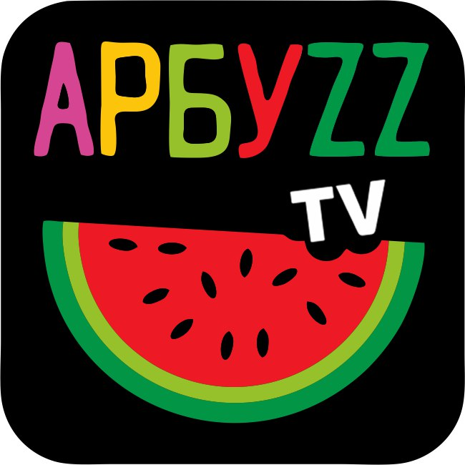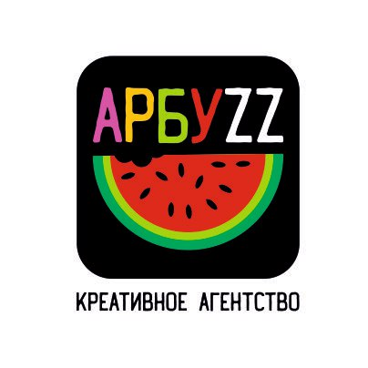ЗАЯВКА
на участие в городском конкурсе красоты и таланта
«МИСС ПОЛЕВСКОЙ - 2019»
#5_ЛЕТ_ЯРКОГО_ШОУ

Фамилия Имя Отчество

________________________________________________________

Дата рождения (количество полных лет)

________________________________________________________

Контактные данные (адрес, телефон)

________________________________________________________

Адрес страницы в социальных сетях

________________________________________________________

Принимали ли ранее участие в конкурсах красоты (даты, названия конкурсов, полученные титулы). Цель участия в конкурсе.

________________________________________________________

Увлечения, хобби (краткая справка о себе)

________________________________________________________________________________________________________________________________________________________________________________________________________________________________________________________________________________________________________________________________________________________________________________________________________________________________________________________________________________________________________________________

!ОБЯЗАТЕЛЬНО: Фото в электронном виде в полный рост и портретное фото.

